SCHREIBBEWERB

Alter: 6 bis 10 Jahre Schule: Volksschule Dürnkrut
Klasse: 1. – 4. Klasse Ort: Dürnkrut

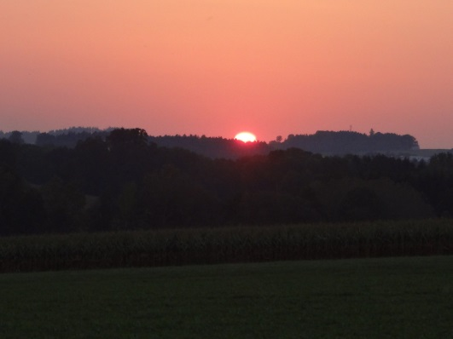
Foto: „De letztn Sunstrohln“ – Romana H., NMS Aschbach
Wald Nacht
Christoph Mauz

20:37
Schöner Schmarrn! Jetzt wird es gleich finster und ich habe immer noch keine Ahnung, wo genau ich bin. Das Einzige, das völlig außer Streit steht, ist die Tatsache, dass ich im Wald stehe. Mittendrin! Der Wald ist irgendwo im westlich en Niederösterreich. Zwischen Amstetten West und Oed-Öhling. Wenn ich die Augen zumache, dann höre ich Autobahngeräusche. Das heißt, ich hoffe, dass es Autobahngeräusche sind. Weil wenn das Geräusch zum Beispiel ne, aber ich habe immer noch kein Signal. Überall funktioniert das Klumpert! Überall, außer in einem Wald im westlichen Niederösterreich, zwischen Amstetten und Oed-Öhling!

Warum bloß hat mich der Schmetterling abgelenkt. Was ist das? Ist das ein Bär? Wie lang bin ich bloß schon im Wald? Hey, ist das eine Hütte? Ich habe eine Hütte gefunden! Sie ist offen! Ich sehe auf dem Herd einen Apfel und setze mich mit ihm aufs Bett. Dann sehe ich ein Glas Wasser auf dem Tisch. Ich hab solchen Durst! Dem Besitzer wird es sicher nichts ausmachen, wenn ich die Flasche öffne. Was ist das? Ich höre ein Klopfen. Ist das ein Specht? Oder meine Freunde, die mich retten wollen? „Hallo, ist da jemand?“, frage ich leise. Da öffnet sich die Tür. Ich erschrecke mich total, denn es ist anscheinend der Besitzer der Hütte. „Wie kommst du denn hier her?“, fragt der Mann. „Ich heiße Bernhard Vogel und ich habe mich verirrt“, antworte ich erleichtert. „Wo wohnst du?“ fragt der Besitzer. „In Dürnkrut in der Vogelstraße Nummer 56“, flüstere ich. „Wenn du deine Telefonnummer weißt, kann ich deine Eltern anrufen“, bietet mir der nette Herr an. Zum Glück! Ich bin gerettet!

